珠三角城市群内部职能专业化水平测度与分析

何晖，刘德学
（暨南大学经济学院，广东广州 510632）

摘要：随着经济全球化和区域一体化的快速发展，国际分工与城市群内部分工均已呈现出由产业分工向职能分工演进的明显迹象。本文对珠三角城市群内部职能专业化水平进行测算，并与产业结构专业化和长三角地区职能专业化水平进行比较。结果显示，珠三角地区产业结构保持基本稳定，但职能专业化水平呈不断上升的趋势，特别是在实施珠江三角洲地区改革发展规划纲要和产业转移政策以来，职能专业化水平上升更为明显，并已高于长三角地区。但职能专业化水平与国际发达地区相比还存在一定差距。
关键词：城市群 职能专业化 基尼系数 测度
中图分类号:F121.3 文献标志码:A 文章编号

Measure and Analysis of Functional Specialization Level in PRD City Group
HE Hui，LIU De Xue
(School of Economics, Jinan University, Guangzhou, Guangdong, 510632, China)

Abstract: As the rapid development of economic globalization and regional integration, there have been growing signs of functional specialization in the area of international and city group division of labor. This thesis measures the functional specialization and Industry specialization level inside the Pearl River Delta City Group (PRD City Group), and compare those with the Yangtze River Delta City Group. The results shows that the industrial structure keeps stable but the functional specialization level has been growing in the PRD City Group and already exceeded the Yangtze River Delta City Group , especially after the implementation of the Pearl River Delta region reform and development plan together with the industrial transfer policy. But there is still a distant compared with the developed countries.
Keywords: city group, functional specialization, Gini Coefficient, Measure

1 引言

城市群是城市集群的升级和优化，是以中心城市为龙头，向周边城市辐射，共同建立的城市利益共同体。随着全球和区域价值链的不断发展和延伸，城市之间的分工逐渐由产业分工向职能分工演进。美国学者Duranton & Puga（2005）较早注意到这一现象并进行了较为系统的研究，提出了城市职能专业化（Functional Urban Specialization）概念，用以描述这类新型区域分工形态。同时通过构造城市职能专业化指数来测度美国的城市职能分工水平，分析表明美国城市职能专业化水平较高，企业管理活动逐渐向大城市聚集，生产活动逐渐向小城市聚集。Bade et al（2004）采用德国1976-2002年数据的研究同样表明，城市职能专业化水平呈现强化趋势。而Rossi-Hansberg et al（2009）发现美国城市内部不同区域职能专业化水平也不断提高，并从企业生产片段化角度对这一现象进行了理论解析。Ellison et al.(2010)发现除了同一产业的集聚之外，不同产业之间由于投入、产出商业服务能力等，并用比较优势模型来说明企业片段化成本的降低如何促使城市从产业专业化向职能专业化转变。
近年来，随着经济全球化的推进和科学技术的迅猛发展，地区间产业分工出现了由传统的部门间分工逐步发展为部门内部的产业间分工，进而开始向产业链分工方向发展的趋势。国内学者也注意到了城市职能分工的重要性，开始运用城市职能分工概念来分析我国的区域分工与专业化问题。张若雪（2009）认为企业异地管理成本的减少和行政壁垒的降低都会使中心城市和其他城市功能分工程度上升。苏红键、赵坚（2011）采用中国284个地级城市数据分析了产业专业化和职能专业化对城市经济增长的影响。赵勇、白永秀（2012）借鉴Duranton & Puga（2005）的方法，对中国城市群职能分工水平进行了测度与比较。
城市分工的演变大致可分为三个阶段：部门间或产业间分工、部门内或产业内分工、产业链分工或功能分工（魏后凯，2007）。城市功能分工具体表现为：企业价值链中管理、研发环节在中心城市集聚，生产、制造环节在中小城市集聚；企业组织部门中企业总部、研发部门主要在中心城市集聚，生产制造部门在中小城市集聚；生产性服务业主要在中心城市集聚，一般制造业主要在外围城市集聚；中心城市主要承担总部管理与研发中心功能，而中小城市则主要承担生产制造功能（Duranton，Puga，2005； 魏后凯，2007）。苏红键，赵坚（2011）采用中国284个地级城市中“企业管理人员与生产人员比例”与全国“企业管理人员与生产人员比例”的比来度量职能专业化水平，发现中国300万以上人口城市的职能专业化水平较高，其他大部分中心城市的趋势尚不明显；东、中、西部城市表现出了生产职能集中度提高的现象；虽然已有趋势，但城市职能发展水平落后于国外发达城市，大部分城市商业服务发展较落后。赵勇，白秀勇（2012）运用空间功能分工指数对中国城市群的功能分工水平进行测度，发现2003-2010年中国城市群功能分工水平总体相对较低并呈下降趋势。2008年后呈现一定程度上升趋势，城市群功能分工出现差异，东部和中西部差距拉大，中心城市远高于外围城市且差距不断扩大。
目前，关于珠三角地区职能专业化的研究还是一个薄弱环节，主要是从地理经济学的角度对城市群区域一体化发展存在的问题进行探讨并提出相关建议，尚未对城市群内部职能专业化水平进行测算和比较。温洁洁（2007）对珠三角城市群各中心城市的综合竞争力进行对比分析，在此基础上分析各市在珠三角城市群中的地位及资源利用优势，对城市之间的资本流、信息流、产品技术流等进行量化分析，并对城市群的区域协调发展提出政策建议。叶玉瑶（2010）利用大都市均匀度指数实证分析了珠三角1990—2004年的集聚与扩散特征。赵祥（2010）用工业空间基尼系数来分析广东省内各市的专业化水平，并提出提升本地区专业化水平的建议。汤玲（2012）对珠三角城市群产业分工与专业化演进过程的实证分析。从内生比较优势、市场机制和政府调控机制三个方面探究影响珠三角产业分工发展的内在机理。周珊珊（2012）研究珠三角城市群的空间结构发展形态和城市群政府协调机制，并运用该机制对珠三角城市群的重点城区交界地带进行初步的总结和探讨。
基于此，有必要在借鉴现有的城市群和价值链分工理论及相关研究成果的基础上，对城市群分工模式的发展演进及动力机制进行梳理，进而对珠三角城市群产业专业化及职能专业化水平进行测度与比较，并通过与长三角地区的专业化水平进行横向比较，客观判断珠三角城市群发育程度和专业化程度，从而提出促进珠三角内部分工合理化，促进区域协调发展的政策建议。

2 职能专业化的测算方法及数据来源说明

目前，对城市职能专业化的测度主要参考Duranton & Puga(2005)及Bade et al.（2004）的测算方法，即以城市中“企业管理人员/生产人员”与全国“企业管理人员/生产人员”的比率来测度城市职能专业化水平。即：
其中，$L\text{iM}$表示城市i所有产业的管理人员的从业人数；$L\text{iP}$表示在i城市中所有产业的生产制造人员的从业人数；$L\text{NM}$表示在全国所有城市中所有产业的管理人员的从业人数；$L\text{NP}$表示在全国所有城市中所有产业的生产制造人员的从业人数。若$\text{FS}i<1$，则表示在全国范围内管理部门在该城市相对集中，该城市的职能专业化程度较高；若$\text{FS}i<1$，则表明在全国范围内生产制造部门在该城市相对集中，表明该城市的功能专业化程度较低。
严格定义的珠江三角洲地区包括广州、深圳 、佛山、东莞、中山、珠海、惠州、江门、肇庆共9个城市。由于珠三角地区外围的粤东、西、北各市与珠三角城市有着紧密的经济联系，并且属同省行政区域，本文把珠三角向周边辐射的粤东、西、北12个城市也纳入研究范围。测算过程中把12个外围城市作为一个研究整体（一个虚拟区域单元），在测算过程中均取这12个城市的指标的平均数，参考Duranton & Puga(2005)等的职能专业化测算方法，采用“本市知识型从业人员数/本市总就业人数”与珠三角城市群“总知识型从业人员数/总就业人员数”的比率来测度珠三角城市群九个城市和外围城市的知识密集职能专业化水平；采用“本市管理人员数/本市总就业人数”与珠三角城市群“总管理人员数/总就业人员数”的比率来测度珠三角城市群九个城市和外围城市的管理职能专业化水平；采用珠三角城市群每个城市的“本市研发人员/本市总就业人数”与珠三角城市群“总研发人员/总就业人员数”的比率来测度珠三角城市群内各地区的技术开发环节职能专业化水平；用“本市销售业从业人数/本市总就业人数”与珠三角城市群“总销售人数/总就业人员数”的比率来测度珠三角城市群各地区的销售环节职能专业化水平，测算列式如下：
$\text{FS}\text{iK}=(L{\text{iK}}/L\text{iE})/(L{\text{PK}}/L\text{PE})$ ................... （1）
其中$\text{FS}\text{iK}$代表i城市的知识密集型职能专业化指数；$L\text{iK}$为i城市中所有产业的管理、研发和营销从业人员数；$L\text{iE}$为i城市中所有产业的总从业人员数；$L\text{PK}$为珠三角地区的管理、研发和营销从业人员总数；$L\text{PE}$为珠三角地区就业人员总数。
$\text{FS}\text{iM}=(L{\text{iM}}/L\text{iE})/(L{\text{PM}}/L\text{PE})$ ................... （2）
其中$\text{FS}\text{iM}$代表i城市的管理职能专业化指数；$L\text{iM}$为i城市中所有产业的管理人员数；$L\text{iE}$为i城市中所有产业的总从业人员数；$L\text{PM}$为珠三角地区的研发人员总数；$L\text{PE}$为珠三角地区就业人员总数。
$\text{FS}\text{iT}=(L{\text{iT}}/L\text{iE})/(L{\text{PT}}/L\text{PE})$ .................... （3）
其中$\text{FS}\text{iT}$代表i城市的技术开发职能专业化指数；$L\text{iT}$为i城市中所有产业的研发人员数；$L\text{iE}$为i城市中所有产业的总从业人员数；$L\text{PT}$为珠三角地区的研发人员总数；$L\text{PE}$为珠三角地区就业人员总数。
$\text{FS}\text{iS}=(L{\text{iS}}/L\text{iE})/(L{\text{PS}}/L\text{PE})$ ...................... （4）
其中$\text{FS}\text{iS}$代表i城市的销售职能专业化指数；$L\text{iS}$为i城市中所有销售人员数；$L\text{iE}$为i城市中所有产业的总从业人员数；$L\text{PS}$为珠三角地区的销售人员总数；$L\text{PE}$为珠三角地区就业人员总数。
本文主要采用国务院发展研究中心信息网中区域经济数据库、广东省统计年鉴及珠三角城市统计公报中2003—2012年的数据进行测算。其中管理人员数，参考Bade et al.的方法，采用了“租赁和商业服务业从业人员”指标，研发人员数采用了“科研、技术服务和地质勘查业从业人员”指标，销售人员数采用了“批发和零售业从业人员”指标，知识型从业人员数为管理、研发和营销三类从业人员数的总和。

3 珠三角城市群内部职能专业化水平测算及分析

3.1 职能专业化测算结果及发展趋势分析
表1为珠三角城市群知识密集职能专业化指数测算结果，根据测算结果制定的下图1—4分别描述了2003—2012年珠三角城市群的知识密集职能专业化水平、管理职能专业化水平、科研职能专业化水平和营销职能专业化水平的变化趋势图，其中知识密集职能专业化水平为管理、研发和营销的综合测算。（注：图2—4的测算结果数据见附页）
表1 珠三角城市群知识密集职能专业化水平
 | 广州 | 深圳 | 东莞 | 佛山 | 惠州 | 江门 | 肇庆 | 中山 | 珠海 | 12城市均值
2003 | 1.4056 | 1.3206 | 0.5579 | 0.7489 | 0.5049 | 0.7067 | 0.6214 | 0.4428 | 0.6442 | 0.8681
2004 | 1.4515 | 1.3315 | 0.5461 | 0.7298 | 0.5108 | 0.6221 | 0.6157 | 0.4226 | 0.5244 | 0.8441
2005 | 1.4244 | 1.5320 | 0.5314 | 0.7898 | 0.3660 | 0.5292 | 0.6935 | 0.5166 | 0.6062 | 0.7593
2006 | 1.4199 | 1.5392 | 0.4969 | 0.7542 | 0.3831 | 0.4867 | 0.6843 | 0.5091 | 0.6425 | 0.7530
2007 | 1.4313 | 1.6520 | 0.5574 | 0.5599 | 0.3320 | 0.4489 | 0.6307 | 0.5243 | 0.5925 | 0.7267
2008 | 1.3974 | 1.6500 | 0.6553 | 0.5404 | 0.3697 | 0.4586 | 0.5826 | 0.5033 | 0.6347 | 0.7169
2009 | 1.4823 | 1.5633 | 0.5649 | 0.5359 | 0.3658 | 0.4175 | 0.5990 | 0.4381 | 0.6642 | 0.6908
2010 | 1.4922 | 1.5401 | 0.5951 | 0.5343 | 0.3450 | 0.4398 | 0.4962 | 0.4500 | 0.6794 | 0.6678
2011 | 1.5924 | 1.4586 | 0.5268 | 0.4993 | 0.3630 | 0.3454 | 0.5804 | 0.4340 | 0.6251 | 0.5956
2012 | 1.6030 | 1.4991 | 0.5285 | 0.4328 | 0.4197 | 0.4043 | 0.3803 | 0.5629 | 0.6841 | 0.5244

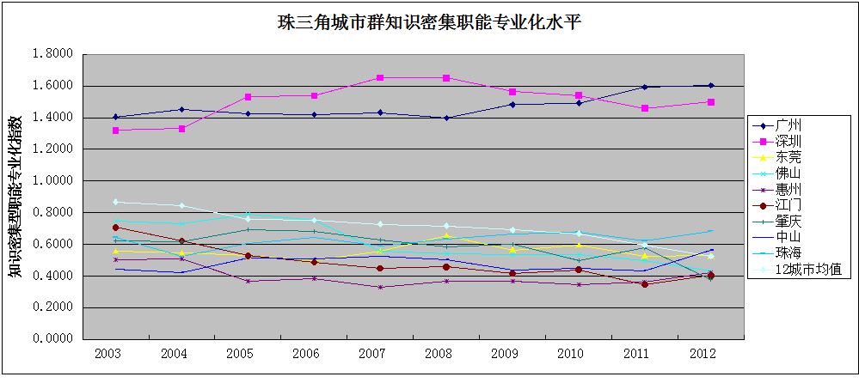
图1 珠三角城市群知识密集职能专业化水平发展趋势

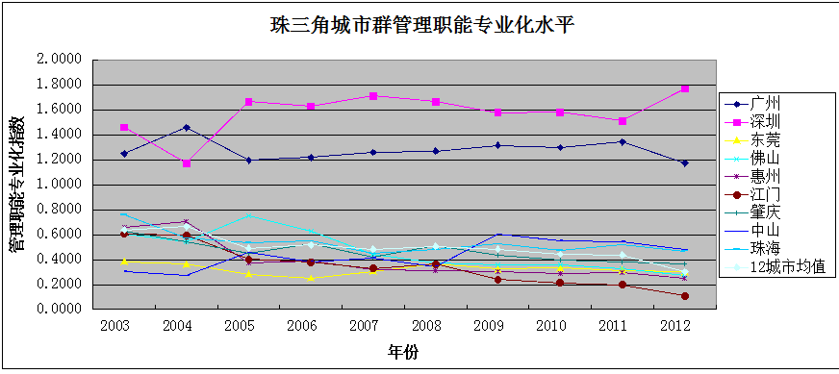
图2 珠三角城市群管理职能专业化水平发展趋势

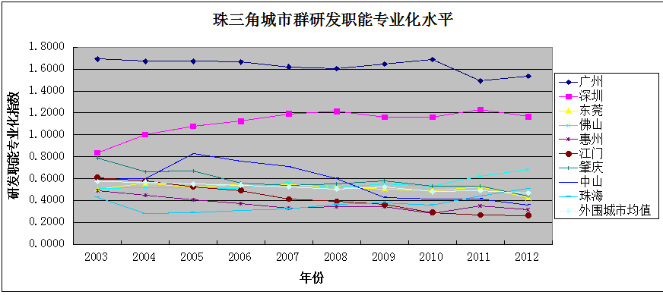
图3 珠三角城市群研发职能专业化水平发展趋势
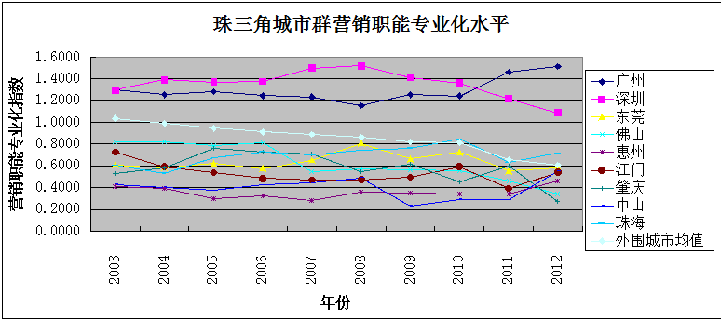
图4 珠三角城市群营销职能专业化水平发展趋势
从图1—4可见，珠三角城市群的职能专业化水平呈现不断上升的趋势，城市群内部职能分工明显。中心城市广州和深圳的知识密集职能专业化水平明显高于群内次级城市和外围城市，其中管理和研发专业化水平的差距尤为明显，这种差距有不断扩大的趋势。特别是在2008年以后，广东省政府开始实施推动区域协调发展的珠江三角洲地区改革发展规划纲以来，珠三角城市群内部职能专业化分工日趋明显。从职能分工与经济发展的关系来看，城市职能专业化水平与经济发展水平大体上相关且各城市职能分工排名保持相对稳定。对城市功能专业化水平进行排序和比较，我们发现，经济总量较大的城市，总体上管理、研发和营销职能专业化水平也相对较高，而且其排名基本保持稳定。但是，从城市群次级城市与外围城市的比较来看，管理、研发和营销职能专业化水平接近，次级城市与外围城市职能分工不明显。并且，发展方向趋同。

3.2职能专业化与产业专业化变化趋势比较
为了对珠三角城市群内部分工的演变及整体特征有更清晰的认识, 现将珠三角城市群内部职能专业化和产业专业化的变化趋势进行比较。采用产业结构差异基尼系数计算方法，结合《2013广东统计年鉴》中有关数据，计算得到2002—2011年以来各年珠三角城市群产业结构基尼系数。(见表2)
年份 | 2002 | 2003 | 2004 | 2005 | 2006 | 2007 | 2008 | 2009 | 2010 | 2011
广州市 | 0.5606 | 0.5606 | 0.5606 | 0.5569 | 0.5514 | 0.5463 | 0.5593 | 0.5572 | 0.5526 | 0.5447
深圳市 | 0.6141 | 0.6141 | 0.6141 | 0.6348 | 0.6245 | 0.6343 | 0.6183 | 0.6067 | 0.6236 | 0.6325
佛山市 | 0.6614 | 0.6614 | 0.6614 | 0.6671 | 0.6573 | 0.6638 | 0.6842 | 0.6872 | 0.6923 | 0.6868
江门市 | 0.6650 | 0.6650 | 0.6650 | 0.6819 | 0.5860 | 0.6951 | 0.6116 | 0.5977 | 0.6054 | 0.6125
珠海市 | 0.7018 | 0.7018 | 0.7018 | 0.7427 | 0.7274 | 0.7289 | 0.7288 | 0.7218 | 0.7230 | 0.7289
肇庆市 | 0.6282 | 0.6282 | 0.6282 | 0.6369 | 0.6357 | 0.6419 | 0.6578 | 0.6639 | 0.6635 | 0.6705
惠州市 | 0.7413 | 0.7413 | 0.7413 | 0.7557 | 0.7907 | 0.7909 | 0.8104 | 0.7991 | 0.8032 | 0.8026
东莞市 | 0.6931 | 0.6931 | 0.6931 | 0.6943 | 0.6979 | 0.7039 | 0.6976 | 0.6985 | 0.7152 | 0.7026
中山市 | 0.7252 | 0.7252 | 0.7252 | 0.7406 | 0.6220 | 0.7408 | 0.6353 | 0.6279 | 0.5478 | 0.5468
外围城市均值 | 0.5927 | 0.5927 | 0.5927 | 0.5972 | 0.6100 | 0.6197 | 0.6170 | 0.6155 | 0.6185 | 0.6235
表2 珠三角城市群产业结构基尼系数
将上述珠江三角洲中心城市、次级城市和外围城市产业结构基尼系数的均值置于下方坐标系中（图4），以更直观地反映城市群内部产业结构变化趋势和各城市间的差异大小。同时，结合2012年珠三角城市群各区域的产业结构进行分析（图5）。
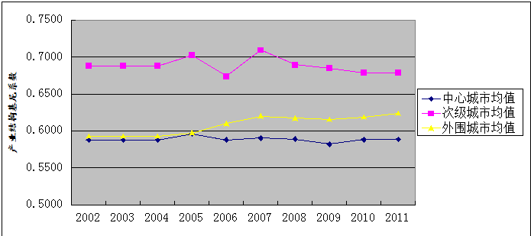
图5 珠三角城市群产业结构基尼系数变化趋势
在产业结构方面，根据以上测算结果可以看出，珠三角城市群整体产业结构变化不大，呈现出比较稳定的格局。中心城市产业专业化水平较低，次级城市产业专业化水平较高。从发展趋势来看， 2002—2004年珠三角城市群各城市基尼系数的变化幅度不大，呈相对平缓的发展态势，产业结构改变并不显著，产业结构比较稳定。2005—2007年为珠三角经济快速发展阶段，次级城市和外围城市产业专业化水平呈上升趋势。2007年以后，广东省实施产业“双转移”政策，逐步实现产业结构调整和转型升级的目标，珠三角城市群整体产业专业化水平有缓慢下降趋势。其中次级城市下降幅度明显。与此同时，珠三角城市群内部职能专业化水平在不断上升。珠三角城市群内中心城市与其他城市的职能分工存在明显的差异。作为中心城市的广州和深圳的管理、研发和营销职能专业化水平明显高于群内次级城市和外围城市，其中管理和研发专业化指数的差距尤为明显。作为省会城市，凭借其雄厚的经济实力、政治资源和深厚的文化资源，广州在吸引研发人员方面特具优势。从珠三角城市群中心城市与次级、外围城市的比较来看，管理、研发和营销职能专业化水平差距有不断扩大的趋势。珠三角城市群内部职能分工格局明显。但是，次级城市与外围城市职能分工不明显。

3.3 珠三角城市群与长三角城市群职能专业化水平的比较
为了进一步对珠三角城市群整体职能专业化水平进行客观判断，现采用以上方法，选取管理、研发和营销从业人员数据，以全国的知识型从业人员占比为基数，分别对珠三角和长三角地区的知识密集职能专业化水平进行测度与比较。（表3、图6）
表3 珠三角和长三角知识密集职能专业化指数测算结果
年份 | 2003 | 2004 | 2005 | 2006 | 2007 | 2008 | 2009 | 2010 | 2011 | 2012
珠三角地区 | 0.9507 | 0.9009 | 0.9989 | 1.1434 | 1.1645 | 1.1571 | 1.1443 | 1.0891 | 1.2234 | 1.2673
长三角地区 | 1.2223 | 1.1126 | 1.4493 | 1.236 | 1.2025 | 1.2217 | 1.2699 | 1.225 | 1.2539 | 1.2039

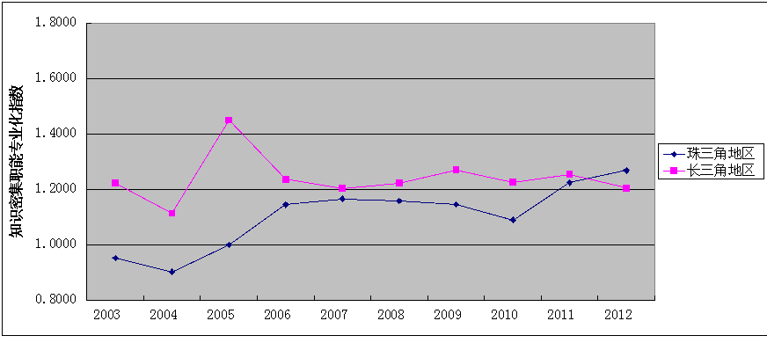
图6 2003—2012年珠三角和长三角地区知识密集职能专业化水平变化趋势

从图6可以看出，珠三角地区知识密集职能专业化水平上升幅度明显高于长三角地区，长三角地区变化幅度不大，保持比较稳定的格局。按阶段分，第一阶段（2003—2005年）珠三角和长三角地区的职能专业化水平呈波动上升态势，长三角地区的职能专业化水平高于珠三角地区。第二阶段（2006—2009年）长三角地区的职能专业化水平略高于珠三角地区。两地区职能专业化水平一直处于缓慢下降的趋势。导致这种情况的原因可能是此阶段我国经济持续高速发展，其中大批次级城市的经济总量快速增大，使这类城市具备条件吸纳大批高级人才，城市的管理、研发等职能水平快速上升。因此该时期长三角和珠三角地区城市群的整体职能专业化水平出现缓慢下降态势。第三阶段（2010—2012年）珠三角地区职能专业化水平上升显著，并超过了长三角地区的职能专业化水平，长三角地区上升相对缓慢。这种整体职能专业化水平上升与该时期政府实施产业结构调整等区域经济一体化政策效果有关。
为了能够结合两地的产业专业化水平差异进行比较分析，现将珠三角地区、长三角地区和全国的产业结构基尼系数均值进行测算并作横向对比。其中长三角地区包括1个直辖市和15个地级市，即上海、苏州、无锡、常州、镇江、南京、扬州、泰州、南通、杭州、嘉兴、湖州、绍兴、宁波、舟山和台州。测算结果见表4和图7。
表4 珠三角、长三角及全国产业结构基尼系数均值
年份 | 2002 | 2003 | 2004 | 2005 | 2006 | 2007 | 2008 | 2009 | 2010 | 2011
珠三角地区均值 | 0.6617 | 0.6617 | 0.6617 | 0.6736 | 0.6510 | 0.6791 | 0.6659 | 0.6616 | 0.6555 | 0.6553
长三角地区均值 | 0.6066 | 0.6066 | 0.6066 | 0.6200 | 0.6375 | 0.6545 | 0.6490 | 0.6438 | 0.6359 | 0.6378
全国均值 | 0.6035 | 0.6034 | 0.6032 | 0.5955 | 0.6036 | 0.6110 | 0.6024 | 0.5985 | 0.5997 | 0.5990

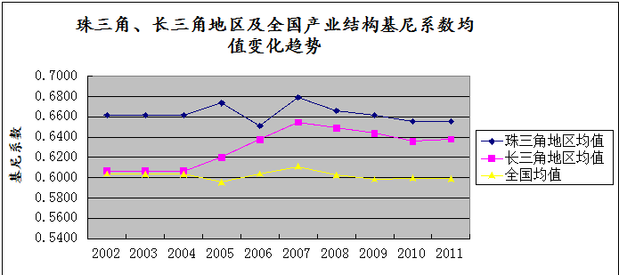
图7 珠三角、长三角及全国产业结构基尼系数均值变化趋势

从2002—2011年珠三角、长三角和全国产业结构基尼系数的对比来看，珠三角地区保持产业结构专业化最高水平，长三角地区相对较低。这两个经济发达地区的产业专业化水平均高于全国均值。分阶段来看，第一阶段（2002—2004年）珠三角、长三角和全国范围的产业专业化水平保持平稳状态，波动不大；第二阶段（2005—2007年）珠三角地区、长三角地区及全国的产业专业化水平呈现上升态势，其中长三角地区的产业专业化水平上升幅度较大，同期我国正处经济快速发展阶段；第三阶段（2008—2011年），珠三角地区、长三角地区和全国范围的产业专业化水平均处缓慢下降态势，此阶段我国正在实施调整和优化产业结构政策。
通过对珠三角和长三角的职能专业化和产业专业化变化趋势进行比较可以看出，珠三角地区的职能专业化水平上升明显，并已超过长三角地区。国务院于2008年审议并通过了《珠江三角洲地区改革发展规划纲要》和《进一步推进长江三角洲地区改革开放和经济社会发展的指导意见》。这对于加快提升珠江三角洲和长江三角洲地区经济整体素质和国际竞争力，促进这两个综合实力最强的地区率先发展、一体化发展具有重大意义。2010年以后，政策效果开始显现，珠三角和长三角地区的职能专业化水平呈现出不断上升的趋势。其中珠三角地区上升幅度较大，长三角地区上升幅度相对平缓。出现这种情况的原因可能是，第一，珠三角的测算样本为广东省政府规划的广州、深圳等9个省内城市，而长三角的测算范围是以上海、南京、杭州为中心城市跨越三个省的16个城市，覆盖区域较大。第二，广东省在2008年发布并开始实施一系列关于区域内“双转移”和产业结构转型升级的政策，珠三角地区城市群在广东省行政区域内，产业布局调整和区域经济政策的实施效果较为明显。因此，2010年以后城市群整体职能专业化水平明显提高。长三角地区跨省级行政管理区域实施区域一体化政策难度增大。第三，改革开放以来，珠三角地区逐渐发展成世界重要的制造业基地，有“世界工厂”之称，其制造业率先嵌入全球生产网络/全球价值链体系，这对于珠三角城市群内部分工格局的形成具有深远的影响。

4 结论与建议

以上测算与比较结果表明，珠三角城市群内部中心城市与次级和外围城市已表现出显著的职能分工特征，产业结构趋于稳定，而职能专业化水平不断上升。珠三角城市群已经出现了从产业专业化向职能专业化转变的趋势。中心城市的产业专业化水平较低而职能专业化水平较高，次级城市和外围城市则相反。珠三角城市群基尼系数变化不大，呈现先上升后下降的发展趋势，产业结构比较稳定。珠江三角洲地区改革发展规划纲要和“双转移”等区域协调发展政策实施效果逐步显现，珠三角城市群整体产业专业化水平有缓慢下降趋势，城市群内部职能专业化水平在不断上升。珠三角城市群内中心城市与其他城市的职能分工存在明显差异。从发展趋势看，珠三角城市群的职能专业化水平上升幅度明显高于长三角地区。
通过对珠三角城市群职能专业化水平的测算与比较，对珠三角城市群内部分工模式作了较为全面的判断。目前，国际上分工较为成熟的发达地区均表现为产业专业化水平下降，职能专业化水平上升的分工特征。珠三角城市群职能专业化水平有上升趋势，但产业结构专业化比较稳定，整体职能专业化水平与国际发达地区相比还有一定差距。现提出以下几点建议：第一，城市群内各城市要树立大局意识，改变传统的产业布局观念和原有的不同程度的“大而全，小而全”的布局倾向。区域内城市间要加强沟通联系和功能分工协作，避免各城市之间的同构竞争大于互补合作。第二，进一步强化广州和深圳的珠三角城市群管理、研发、金融服务中心的地位，两市拥有相对充裕的人力资本和信息资源，应继续发挥其管理、研发、营销专业化服务功能，进一步把生产制造业有序地向次级、外围城市转移，腾出空间继续集中发展专业化服务业，广深两市的发展不能单纯满足于对本城市群起到辐射带动作用，还要精心打造成为一流的致力于发展管理、研发、品牌、金融、营销现代服务业的国际化大都市，对全国、亚太区域的经济发展起到一定的辐射带动作用。第三，珠三角城市群次级城市和外围城市职能专业化分工不明显，可考虑引导中高级技术人员密集型的先进制造业企业向次级城市转移，组装、加工、零配件制造等环节逐步转移到外围城市。次级城市和外围城市在承接生产制造职能转移的过程中，应以保持原有特色产业发展，保护生态坏境为前提，同时要注重生产制造业的升级改造，不断提高产品的技术含量和附加值。第四，进一步转变政府职能，遵循市场原则，打破行政壁垒，促进区域内人才、生产要素、产品的自由流动，同时，完善交通、通信网络建设，加强珠三角城市群空间经济联系强度。

参考文献:
[1]Bade F. J., Laaser C. F, Soltwedel R. Urban Specialization in the Internet age—Empirical Findings for Germany[R]Kiel Institute for World Economics, 2004.
[2]Duranton G., Puga D. From Sectoral to Functional Urban Specialization [J]. Journal of Urban Economics, 2005, 57(2):343-370.
[3]Ellison G., Glaeser E. L., Kerr W. R. What Causes Industry Agglomeration? Evidence from Coagglomeration Patterns [J]. The American Economic Review, 2010,100(3): 1195-1213.
[4]Markusen J. R, Venables A. J. Functional Specialization, Sectoral Specialization, and Inter-city Trade [Z]. The European Trade Study Group (ETSG) Working paper.2013.
[5]Rossi-Hansberg E., Sarte P. D., Owens R. Firm Fragmentation and Urban Patterns [J]. International Economic Review, 2009, 50(1): 143-186.
[6]苏红键, 赵坚. 产业专业化, 职能专业化与城市经济增长——基于中国地级单位面板数据的研究[J].中国工业经济, 2011,(4):25-34
[7]魏后凯. 大都市区新型产业分工与冲突管理——基于产业链分工的视角[J]. 中国工业经济, 2007,(2):28-34
[8]张若雪. 从产品分工走向功能分工:经济圈分工形式演变与长期增长[J]. 南方经济, 2009, (9):37-48
[9]赵勇，白永秀. 中国城市群功能分工测度与分析[J]. 中国工业经济, 2012, (11) : 18-30
[10]张纪. 产品内国际分工中的收益分配[J]. 中国工业经济，2006, (7)
[11]李学鑫.基于专业化与多样化分工的城市群经济研究[D].河南大学，2007
附表1 管理职能专业化指数测算结果
年份 | 广州 | 深圳 | 东莞 | 佛山 | 惠州 | 江门 | 肇庆 | 中山 | 珠海 | 12城市均值
2003 | 1.2483 | 1.4592 | 0.3844 | 0.6079 | 0.6574 | 0.6044 | 0.6267 | 0.3058 | 0.7590 | 0.6393
2004 | 1.4576 | 1.1736 | 0.3642 | 0.5456 | 0.7076 | 0.5949 | 0.5449 | 0.2700 | 0.5720 | 0.6645
2005 | 1.1948 | 1.6666 | 0.2848 | 0.7537 | 0.3711 | 0.4015 | 0.4480 | 0.4547 | 0.5352 | 0.4919
2006 | 1.2175 | 1.6299 | 0.2497 | 0.6299 | 0.3859 | 0.3785 | 0.5307 | 0.3846 | 0.5488 | 0.5183
2007 | 1.2598 | 1.7126 | 0.3063 | 0.4453 | 0.3194 | 0.3306 | 0.4233 | 0.4154 | 0.4485 | 0.4838
2008 | 1.2703 | 1.6664 | 0.3646 | 0.3748 | 0.3110 | 0.3637 | 0.5096 | 0.3454 | 0.4851 | 0.5073
2009 | 1.3168 | 1.5771 | 0.3257 | 0.3590 | 0.3024 | 0.2405 | 0.4316 | 0.6017 | 0.5243 | 0.4839
2010 | 1.2971 | 1.5797 | 0.3329 | 0.3616 | 0.2922 | 0.2153 | 0.3967 | 0.5541 | 0.4739 | 0.4431
2011 | 1.3429 | 1.5115 | 0.3143 | 0.3304 | 0.2927 | 0.1982 | 0.3847 | 0.5434 | 0.5173 | 0.4382
2012 | 1.1717 | 1.7672 | 0.3010 | 0.2705 | 0.2468 | 0.1099 | 0.3683 | 0.4794 | 0.4698 | 0.3003

附表2 研发职能专业化指数测算结果
年份 | 广州 | 深圳 | 东莞 | 佛山 | 惠州 | 江门 | 肇庆 | 中山 | 珠海 | 外围城市均值
2003 | 1.6935 | 0.8363 | 0.5034 | 0.5130 | 0.4878 | 0.6104 | 0.7844 | 0.5916 | 0.4277 | 0.5718
2004 | 1.6717 | 1.0021 | 0.5557 | 0.5135 | 0.4446 | 0.5794 | 0.6595 | 0.5993 | 0.2800 | 0.5677
2005 | 1.6718 | 1.0789 | 0.5192 | 0.5161 | 0.4038 | 0.5247 | 0.6695 | 0.8259 | 0.2888 | 0.5501
2006 | 1.6666 | 1.1241 | 0.5523 | 0.5100 | 0.3699 | 0.4905 | 0.5581 | 0.7561 | 0.3065 | 0.5394
2007 | 1.6208 | 1.1916 | 0.5457 | 0.5641 | 0.3319 | 0.4132 | 0.5370 | 0.7082 | 0.3226 | 0.5228
2008 | 1.6045 | 1.2145 | 0.5221 | 0.5190 | 0.3407 | 0.3919 | 0.5488 | 0.6007 | 0.3656 | 0.5054
2009 | 1.6466 | 1.1628 | 0.5029 | 0.5518 | 0.3406 | 0.3624 | 0.5826 | 0.4273 | 0.3777 | 0.5231
2010 | 1.6888 | 1.1626 | 0.4904 | 0.5314 | 0.2830 | 0.2899 | 0.5304 | 0.4104 | 0.3603 | 0.4796
2011 | 1.4923 | 1.2314 | 0.5204 | 0.6205 | 0.3471 | 0.2680 | 0.5289 | 0.4139 | 0.4390 | 0.4900
2012 | 1.5355 | 1.1655 | 0.4245 | 0.6860 | 0.3137 | 0.2620 | 0.4389 | 0.3581 | 0.5086 | 0.4655

附表3 营销职能专业化指数测算结果
年份 | 广州 | 深圳 | 东莞 | 佛山 | 惠州 | 江门 | 肇庆 | 中山 | 珠海 | 外围城市均值
2003 | 1.2994 | 1.2963 | 0.6082 | 0.8197 | 0.4084 | 0.7269 | 0.5328 | 0.4319 | 0.6067 | 1.0364
2004 | 1.2558 | 1.3922 | 0.5814 | 0.8199 | 0.3948 | 0.5943 | 0.5823 | 0.4034 | 0.5321 | 0.9880
2005 | 1.2823 | 1.3723 | 0.6206 | 0.7909 | 0.2960 | 0.5375 | 0.7621 | 0.3760 | 0.6723 | 0.9459
2006 | 1.2463 | 1.3777 | 0.5750 | 0.8120 | 0.3241 | 0.4848 | 0.7311 | 0.4260 | 0.7298 | 0.9114
2007 | 1.2344 | 1.5003 | 0.6486 | 0.5448 | 0.2837 | 0.4712 | 0.7091 | 0.4412 | 0.6998 | 0.8887
2008 | 1.1554 | 1.5187 | 0.8060 | 0.5739 | 0.3583 | 0.4733 | 0.5455 | 0.4894 | 0.7405 | 0.8641
2009 | 1.2547 | 1.4148 | 0.6652 | 0.5617 | 0.3540 | 0.4957 | 0.6185 | 0.2317 | 0.7612 | 0.8199
2010 | 1.2431 | 1.3641 | 0.7244 | 0.5592 | 0.3432 | 0.5928 | 0.4547 | 0.2937 | 0.8460 | 0.8150
2011 | 1.4630 | 1.2172 | 0.5533 | 0.4603 | 0.3393 | 0.3930 | 0.6018 | 0.2890 | 0.6314 | 0.6578
2012 | 1.5143 | 1.0877 | 0.5807 | 0.3448 | 0.4642 | 0.5411 | 0.2771 | 0.5511 | 0.7154 | 0.6072
作者简介：

作者简介：

何晖（1980—），女，广东清远，暨南大学经济学院博士研究生。主要研究方向为国际贸易学与城市经济学，国际知识（技术）转移等。
联系方式：暨南大学经济学院，联系电话：13750168399，电子邮箱：51299562@qq.com。

刘德学（1961.08—），男，吉林，博士，教授，博士研究生导师，研究方向：国际投资与跨国公司管理，国际知识（技术）转移等。
联系方式：暨南大学经济学院，联系电话：13751779517

[基金项目]广东省哲学社会科学“十二五”规划项目《珠三角城市群分工与协调发展模式研究》（项目编号：GD13CYJ09）。
“双转移”是广东创造性地提出的产业转移和劳动力转移的统称。实施双转移战略的目的是为了使珠三角劳动密集型产业向东西两翼、粤北山区转移；而东西两翼、粤北山区的劳动力，一方面向当地二、三产业转移，另一方面其中的一些较高素质劳动力，向发达的珠三角地区转移。从而实现广东的可持续发展。

